ДЕПАРТАМЕНТ ОБРАЗОВАНИЯ ГОРОДА ЕКАТЕРИНБУРГА
Муниципальное автономное общеобразовательное учреждение
средняя общеобразовательная школа №105
МАОУ СОШ № 105

РАССМОТРЕНО  Педагогическим советом  Протокол № 1 от 29.08.2024 г. | УТВЕРЖДЕНО  Директор МАОУ СОШ № 105  ____________ Бурковская О.Н.  Приказ № 2-ПЛ от 31.08.2024

ДОПОЛНИТЕЛЬНАЯ ПЛАТНАЯ ОБЩЕОБРАЗОВАТЕЛЬНАЯ ПРОГРАММА

«Каллиграфия для детей»

Год обучения: 1
Количество часов по плану: 2 - недельных, 72 - годовых
Срок реализации: 1 год
Возраст обучающихся: 7-10 лет
Составитель: Панасенко Светлана Анатольевна, учитель начальных классов

Екатеринбург, 2024

Пояснительная записка
Каллиграфия - это искусство красивого письма. Оно с новой силой входит в моду, так как сейчас очень мало пишут от руки. Слово
«каллиграфия» происходит от греческих слов «kallos» - красота и «graphо» - писать.
Актуальность программы. Каллиграфией дети начинают заниматься в школе с первого класса и продолжают формировать каллиграфические навыки всю школьную жизнь. Зачастую практики в школьной программе бывает недостаточно для формирования красивого почерка, а необходимость много и быстро писать на уроках наоборот способствует формированию некрасивого почерка у детей. К тому же большую часть свободного времени руки детей заняты современными гаджетами, которые не способствуют развитию мелкой моторики рук, что может негативно сказываться на развитии мышления и речи детей. Дополнительная общеобразовательная общеразвивающая программа «Каллиграфия для детей» предлагает занятия каллиграфией, которые помогут детям улучшить мелкую моторику рук, речь, память и развить привычку красивого, аккуратного письма.
Программа относится к социально-педагогической направленности.
Педагогическая целесообразность программы состоит в том, что она позволяет младшим школьникам приобретать навык красивого, аккуратного письма, развивать усидчивость, мелкую моторику рук, речь, память.
Отличительная особенность данной программы состоит в том, что по ней возможно обучение в дистанционной форме.
Программа предназначена для детей 7 - 10 лет, рассчитана на 1 год обучения. Общее количество часов в год - 72. Занятия проводятся 2 раза в неделю по 40 минут.
Форма обучения – групповые занятия. Наполняемость группы: ожидаемая 13 человек, максимальная - 15 человек.
  - Цель программы: формировать у младших школьников навык красивого, аккуратного письма посредством выполнения практических заданий, повышать скорость письма.

Задачи
образовательные:
    - формировать навык красивого, аккуратного письма;
    - повышать скорость письма;
    - знакомить с правилами гигиены письма (посадка, положение тетради, освещение, владение инструментами);
    - учить ориентироваться на страницах прописей, тетрадей;
    - знакомить с каллиграфическим написанием букв, буквосочетаний, письмом слогов, слов, предложений, учить неразрывному письму.
    - учить соблюдать на всей странице одинаковый наклон;
    - исправлять недостатки письма у отдельных учащихся;

развивающие:
    - развивать мелкую моторику рук, речь, память;

воспитательные:
    - воспитывать дисциплину, самоконтроль, умение работать сосредоточенно.

  - Содержание программы
Учебный план

№ п/п | Название раздела | Количество часов |  |  | Формы аттестации/ контроля
№ п/п | Название раздела | Всего | Теория | Практика | Формы аттестации/ контроля
1. | Вводное занятие | 1 | 0,5 | 0,5 | Опрос
2. | Искусство каллиграфии | 1 | 1 | - | Опрос
3. | Правила гигиены письма | 1 | 0,5 | 0,5 | Опрос

4. | Ориентирование на листе А4 | 1 | 0,25 | 0,75 | Опрос
5. | Ориентирование в прописи, тетради | 1 | 0,25 | 0,75 | Опрос,  практическое задание
6. | Обведение линий, штриховка, дорисовка | 6 | 0,5 | 5,5 | Практическое задание
7. | Раскрашивание | 6 | 0,5 | 5,5 | Практическое задание
8. | Написание прямых линий на одинаковом расстоянии, с одинаковым наклоном | 5 | 0,5 | 4,5 | Практическое задание
9. | Написание линий с закруглением вверху, внизу | 5 | 0,5 | 4,5 | Практическое задание
10. | Написание линий с петлёй вверху, внизу | 5 | 0,5 | 4,5 | Практическое задание
11. | Написание овалов, полуовалов | 5 | 0,5 | 4,5 | Практическое задание
12. | Каллиграфическое письмо букв, буквосочетаний | 10 | 1 | 11 | Практическое задание
13. | Каллиграфическое письмо слогов, слов, предложений | 10 | 1 | 11 | Практическое задание
14. | Неразрывное письмо | 8 | 0,5 | 5,5 | Практическое задание
15. | Списывание печатного текста | 6 | 0,5 | 3, 5 | Практическое задание
16. | Итоговое занятие | 1 | 1 | 0 | Беседа
 | Итого | 72 | 9,5 | 62,5

Содержание учебного плана
- Вводное занятие.
Теория. Правила поведения на занятиях. Инструктаж по технике безопасности. Знакомство с педагогом и программой.
Практика. Игры на знакомство.
- Искусство каллиграфии. Теория. История каллиграфии.

Правила гигиены письма.
Теория. Правила посадки при письме, положение тетради, освещение, владение инструментами.
Практика. Упражнения в соответствии с правилами гигиенического письма.

Ориентирование на листе А4.
Теория. Центр, верх, низ, углы, правая, левая границы листа.
Практика. Упражнения на ориентирование на листе.

Ориентирование в прописи, тетради.
Теория. Тетрадь в клеточку, в линию. Обложка, лист, страница, поля, клеточка, строка, междустрочное пространство, границы строки.
Практика. Выполнение практических заданий.

Обведение линий, штриховка, дорисовка.
Теория. Правила обведения линий, способы штриховки, дорисовка.
Практика. Выполнение практических заданий.

Раскрашивание.
Теория. Способы и правила раскрашивания.
Практика. Выполнение практических заданий.

Написание прямых линий на одинаковом расстоянии, с одинаковым наклоном.
Теория. Правила каллиграфического написания прямых линий на одинаковом расстоянии, с одинаковым наклоном.
Практика. Выполнение практических заданий.

Написание линий с закруглением вверху, внизу.
Теория. Правила каллиграфического написания линий с закруглением вверху, внизу.
Практика. Выполнение практических заданий.

Написание линий с петлёй вверху, внизу.
Теория. Правила каллиграфического написания линий с петлёй вверху, внизу.
Практика. Выполнение практических заданий.

Написание овалов, полуовалов.
Теория. Правила каллиграфического написания овалов, полуовалов.
Практика. Выполнение практических заданий.

Каллиграфическое письмо букв, буквосочетаний.
Теория. Правила каллиграфического написания, соединения букв, буквосочетаний.
Практика. Выполнение практических заданий.

Каллиграфическое письмо слогов, слов, предложений.
Теория. Правила каллиграфического написания слогов, слов, предложений.
Практика. Выполнение практических заданий.

Неразрывное письмо.
Теория. Приёмы и способы написания слогов, слов.
Практика. Выполнение практических заданий.

Списывание печатного текста.
Теория. Правила списывания печатного текста.
Практика. Выполнение практических заданий.

Итоговое занятие.
Теория. Анализ проделанной работы. Рекомендации по совершенствованию навыка каллиграфического письма.
Практика. Выполнение контрольных заданий.

Планируемые результаты Предметные результаты.
К концу курса обучения дети должны знать:
- правила гигиены письма (посадка, положение тетради, освещение, владение инструментами);
- способы каллиграфического написания букв, неразрывного письма буквосочетаний, слогов, слов;

уметь:
- аккуратно, красиво писать, соблюдая одинаковый наклон, расстояние между элементами букв, словами;
- ориентироваться на страницах прописей, тетрадей;

Метапредметные результаты:
- должны улучшиться мелкая моторика рук, речь, память.

Личностные результаты:
- должны улучшиться дисциплина, самоконтроль, терпение.

Календарный учебный график ТО «Каллиграфия для детей»

№ п/п | Дата проведения  занятия | Форма занятия | Кол- во  часов | Тема занятия | Место проведения | Форма контроля
1 |  | Групповое | 1 | Вводное занятие. Урок-знакомство. Вводный инструктаж по ТБ. | МАОУ СОШ № 105  Кабинет №3 | Беседа, опрос
2 |  | Групповое | 1 | Искусство каллиграфии. История  каллиграфии. | МАОУ СОШ № 105  Кабинет №3 | Беседа
3 |  | Групповое | 1 | Правила гигиены письма. Посадка, положение тетради, освещение,  владение инструментами. | МАОУ СОШ № 105  Кабинет №3 | Опрос
4 |  | Групповое | 1 | Ориентирование на листе А4. Центр,  верх, низ, углы, правая, левая граница листа. | МАОУ СОШ № 105  Кабинет №3 | Практическое задание
5 |  | Групповое | 1 | Ориентирование в прописи, тетради. Тетрадь в клеточку, линию. Обложка, лист, страница, поля, клеточка,  строка, междустрочное пространство, границы строки. | МАОУ СОШ № 105  Кабинет №3 | Практическое задание
6 |  | Групповое | 1 | Обведение линий, штриховка, дорисовка. Правила обведения. Способы штрихования.  Выполнение практических заданий. | МАОУ СОШ № 105  Кабинет №3 | Практическое задание
7 |  | Групповое | 1 | Обведение линий, штриховка,  дорисовка. Выполнение практических заданий. | МАОУ СОШ № 105  Кабинет №3 | Практическое задание
8 |  | Групповое | 1 | Обведение линий, штриховка,  дорисовка. Выполнение практических заданий. | МАОУ СОШ № 105  Кабинет №3 | Практическое задание
9 |  | Групповое | 1 | Обведение линий, штриховка,  дорисовка. Выполнение практических заданий. | МАОУ СОШ № 105  Кабинет №3 | Практическое задание

10 |  | Групповое | 1 | Обведение линий, штриховка,  дорисовка. Выполнение практических заданий. | МАОУ СОШ № 105  Кабинет №3 | Практическое задание
11 |  | Групповое | 1 | Обведение линий, штриховка,  дорисовка. Выполнение практических заданий. | МАОУ СОШ № 105  Кабинет №3 | Практическое задание
12 |  | Групповое | 1 | Раскрашивание. Способы  раскрашивания. Выполнение практических заданий. | МАОУ СОШ № 105  Кабинет №3 | Практическое задание
13 |  | Групповое | 1 | Раскрашивание. Выполнение практических заданий. | МАОУ СОШ № 105  Кабинет №3 | Практическое задание
14 |  | Групповое | 1 | Раскрашивание. Выполнение  практических заданий. | МАОУ СОШ № 105  Кабинет №3 | Практическое  задание
15 |  | Групповое | 1 | Раскрашивание. Выполнение  практических заданий. | МАОУ СОШ № 105  Кабинет №3 | Практическое  задание
16 |  | Групповое | 1 | Раскрашивание. Выполнение  практических заданий. | МАОУ СОШ № 105  Кабинет №3 | Практическое  задание
17 |  | Групповое | 1 | Раскрашивание. Выполнение  практических заданий. | МАОУ СОШ № 105  Кабинет №3 | Практическое  задание
18 |  | Групповое | 1 | Написание прямых линий на одинаковом расстоянии, с одинаковым наклоном. Правила написания. Выполнение практических  заданий. | МАОУ СОШ № 105  Кабинет №3 | Практическое задание
19 |  | Групповое | 1 | Написание прямых линий на одинаковом расстоянии, с  одинаковым наклоном. Выполнение практических заданий. | МАОУ СОШ № 105  Кабинет №3 | Практическое задание
20 |  | Групповое | 1 | Написание прямых линий на одинаковом расстоянии, с  одинаковым наклоном. Выполнение практических заданий. | МАОУ СОШ № 105  Кабинет №3 | Практическое задание

21 |  | Групповое | 1 | Написание прямых линий на одинаковом расстоянии, с  одинаковым наклоном. Выполнение практических заданий. | МАОУ СОШ № 105  Кабинет №3 | Практическое задание
22 |  | Групповое | 1 | Написание прямых линий на одинаковом расстоянии, с  одинаковым наклоном. Выполнение практических заданий. | МАОУ СОШ № 105  Кабинет №3 | Практическое задание
23 |  | Групповое | 1 | Написание линий с закруглением вверху, внизу. Правила написания.  Выполнение практических заданий. | МАОУ СОШ № 105  Кабинет №3 | Практическое задание
24 |  | Групповое | 1 | Написание линий с закруглением вверху, внизу. Выполнение  практических заданий. | МАОУ СОШ № 105  Кабинет №3 | Практическое задание
25 |  | Групповое | 1 | Написание линий с закруглением вверху, внизу. Выполнение  практических заданий. | МАОУ СОШ № 105  Кабинет №3 | Практическое задание
26 |  | Групповое | 1 | Написание линий с закруглением вверху, внизу. Выполнение  практических заданий. | МАОУ СОШ № 105  Кабинет №3 | Практическое задание
27 |  | Групповое | 1 | Написание линий с закруглением вверху, внизу. Выполнение  практических заданий. | МАОУ СОШ № 105  Кабинет №3 | Практическое задание
28 |  | Групповое | 1 | Написание линий с петлёй вверху,  внизу. Правила написания. Выполнение практических заданий. | МАОУ СОШ № 105  Кабинет №3 | Практическое задание
29 |  | Групповое | 1 | Написание линий с петлёй вверху, внизу. Выполнение практических  заданий. | МАОУ СОШ № 105  Кабинет №3 | Практическое задание
30 |  | Групповое | 1 | Написание линий с петлёй вверху, внизу. Выполнение практических  заданий. | МАОУ СОШ № 105  Кабинет №3 | Практическое задание
31 |  | Групповое | 1 | Написание линий с петлёй вверху, | МАОУ СОШ № 105 | Практическое

 |  |  |  | внизу. Выполнение практических  заданий. | Кабинет №3 | задание
32 |  | Групповое | 1 | Написание линий с петлёй вверху,  внизу. Выполнение практических заданий. | МАОУ СОШ № 105  Кабинет №3 | Практическое задание
33 |  | Групповое | 1 | Написание овалов, полуовалов.  Правила написания. Выполнение практических заданий. | МАОУ СОШ № 105  Кабинет №3 | Практическое задание
34 |  | Групповое | 1 | Написание овалов, полуовалов.  Выполнение практических заданий. | МАОУ СОШ № 105  Кабинет №3 | Практическое  задание
35 |  | Групповое | 1 | Написание овалов, полуовалов.  Выполнение практических заданий. | МАОУ СОШ № 105  Кабинет №3 | Практическое  задание
36 |  | Групповое | 1 | Написание овалов, полуовалов.  Выполнение практических заданий. | МАОУ СОШ № 105  Кабинет №3 | Практическое  задание
37 |  | Групповое | 1 | Написание овалов, полуовалов.  Выполнение практических заданий. | МАОУ СОШ № 105  Кабинет №3 | Практическое  задание
38 |  | Групповое | 1 | Каллиграфическое письмо букв,  буквосочетаний. Правила написания. Выполнение практических заданий. | МАОУ СОШ № 105  Кабинет №3 | Практическое задание
39 |  | Групповое | 1 | Каллиграфическое письмо букв, буквосочетаний. Выполнение  практических заданий. | МАОУ СОШ № 105  Кабинет №3 | Практическое задание
40 |  | Групповое | 1 | Каллиграфическое письмо букв, буквосочетаний. Выполнение  практических заданий. | МАОУ СОШ № 105  Кабинет №3 | Практическое задание
41 |  | Групповое | 1 | Каллиграфическое письмо букв, буквосочетаний. Выполнение  практических заданий. | МАОУ СОШ № 105  Кабинет №3 | Практическое задание
42 |  | Групповое | 1 | Каллиграфическое письмо букв, буквосочетаний. Выполнение  практических заданий. | МАОУ СОШ № 105  Кабинет №3 | Практическое задание
43 |  | Групповое | 1 | Каллиграфическое письмо букв,  буквосочетаний. Выполнение | МАОУ СОШ № 105  Кабинет №3 | Практическое  задание

 |  |  |  | практических заданий.
44 |  | Групповое | 1 | Каллиграфическое письмо букв, буквосочетаний. Выполнение  практических заданий. | МАОУ СОШ № 105  Кабинет №3 | Практическое задание
45 |  | Групповое | 1 | Каллиграфическое письмо букв, буквосочетаний. Выполнение  практических заданий. | МАОУ СОШ № 105  Кабинет №3 | Практическое задание
46 |  | Групповое | 1 | Каллиграфическое письмо букв, буквосочетаний. Выполнение  практических заданий. | МАОУ СОШ № 105  Кабинет №3 | Практическое задание
47 |  | Групповое | 1 | Каллиграфическое письмо букв, буквосочетаний. Выполнение  практических заданий. | МАОУ СОШ № 105  Кабинет №3 | Практическое задание
48 |  | Групповое | 1 | Каллиграфическое письмо слогов, слов, предложений.  Правила написания. Выполнение практических заданий. | МАОУ СОШ № 105  Кабинет №3 | Практическое задание
49 |  | Групповое | 1 | Каллиграфическое письмо слогов, слов, предложений.  Выполнение практических заданий. | МАОУ СОШ № 105  Кабинет №3 | Практическое задание
50 |  | Групповое | 1 | Каллиграфическое письмо слогов, слов, предложений.  Выполнение практических заданий. | МАОУ СОШ № 105  Кабинет №3 | Практическое задание
51 |  | Групповое | 1 | Каллиграфическое письмо слогов, слов, предложений. Выполнение  практических заданий. | МАОУ СОШ № 105  Кабинет №3 | Практическое задание
52 |  | Групповое | 1 | Каллиграфическое письмо слогов, слов, предложений. Выполнение  практических заданий. | МАОУ СОШ № 105  Кабинет №3 | Практическое задание
53 |  | Групповое | 1 | Каллиграфическое письмо слогов, | МАОУ СОШ № 105 | Практическое

 |  |  |  | слов, предложений. Выполнение  практических заданий. | Кабинет №3 | задание
54 |  | Групповое | 1 | Каллиграфическое письмо слогов,  слов, предложений. Выполнение практических заданий. | МАОУ СОШ № 105  Кабинет №3 | Практическое задание
55 |  | Групповое | 1 | Каллиграфическое письмо слогов,  слов, предложений. Выполнение практических заданий. | МАОУ СОШ № 105  Кабинет №3 | Практическое задание
56 |  | Групповое | 1 | Каллиграфическое письмо слогов,  слов, предложений. Выполнение практических заданий. | МАОУ СОШ № 105  Кабинет №3 | Практическое задание
57 |  | Групповое | 1 | Каллиграфическое письмо слогов,  слов, предложений. Выполнение практических заданий. | МАОУ СОШ № 105  Кабинет №3 | Практическое задание
58 |  | Групповое | 1 | Неразрывное письмо. Приёмы и способы.  Выполнение практических заданий. | МАОУ СОШ № 105  Кабинет №3 | Практическое задание
59 |  | Групповое | 1 | Неразрывное письмо.  Выполнение практических заданий. | МАОУ СОШ № 105  Кабинет №3 | Практическое  задание
60 |  | Групповое | 1 | Неразрывное письмо. Выполнение  практических заданий. | МАОУ СОШ № 105  Кабинет №3 | Практическое  задание
61 |  | Групповое | 1 | Неразрывное письмо. Выполнение практических заданий. | МАОУ СОШ № 105  Кабинет №3 | Практическое задание
62 |  | Групповое | 1 | Неразрывное письмо. Выполнение  практических заданий. | МАОУ СОШ № 105  Кабинет №3 | Практическое  задание
63 |  | Групповое | 1 | Неразрывное письмо. Выполнение  практических заданий. | МАОУ СОШ № 105  Кабинет №3 | Практическое  задание
64 |  | Групповое | 1 | Неразрывное письмо. Выполнение  практических заданий. | МАОУ СОШ № 105  Кабинет №3 | Практическое  задание
65 |  | Групповое | 1 | Неразрывное письмо. Выполнение практических заданий. | МАОУ СОШ № 105  Кабинет №3 | Практическое задание
66 |  | Групповое | 1 | Списывание печатного текста. | МАОУ СОШ № 105 | Практическое

 |  |  |  | Правила списывания. Выполнение практических заданий. | Кабинет №3 | задание
67 |  | Групповое | 1 | Списывание печатного текста. Выполнение практических заданий. | МАОУ СОШ № 105  Кабинет №3 | Практическое задание
68 |  | Групповое | 1 | Списывание печатного текста.  Выполнение практических заданий. | МАОУ СОШ № 105  Кабинет №3 | Практическое  задание
69 |  | Групповое | 1 | Списывание печатного текста.  Выполнение практических заданий. | МАОУ СОШ № 105  Кабинет №3 | Практическое  задание
70 |  | Групповое | 1 | Списывание печатного текста.  Выполнение практических заданий. | МАОУ СОШ № 105  Кабинет №3 | Практическое  задание
71 |  | Групповое | 1 | Списывание печатного текста.  Выполнение практических заданий. | МАОУ СОШ № 105  Кабинет №3 | Практическое  задание
72 |  | Групповое | 1 | Итоговое занятие. Анализ работы за год. Рекомендации по  совершенствованию полученных навыков | МАОУ СОШ № 105  Кабинет №3 | Беседа

  - Методическое обеспечение программы
Данная программа предусматривает использование таких методических материалов, как:
- каллиграфические прописи;
- пособия для подготовки руки к письму (обведение, штриховка, дорисовка);
- учебно-методические пособия по обучению аккуратному письму.
В рамках реализации программы используются следующие педагогические технологии: развивающего обучения, информационно-коммуникационная, здоровьесберегающая; применяются наглядные, словесные и практические методы обучения.

Условия реализации программы
Для успешной реализации данной программы необходим кабинет; двухместные парты, стулья, регулируемые по высоте; учительский стол с ящиками, шкафы для хранения, тетрадей, прописей, дидактических материалов, пособий, учебного оборудования, магнитная доска, маркеры, компьютер, принтер, мультимедийный проектор, экран.
  - В качестве форм аттестации могут применяться беседа, опрос, практическая работа.

Оценочные материалы:
    - для отслеживания предметных результатов могут применяться такие задания, как «Обведи по контуру», «Напиши правильно букву, слог, слово», «Штриховка и дорисовка», «Напиши, не отрывая руку»,
«Спиши текст каллиграфическим почерком» (см. Приложение);
    - для отслеживания метапредметных и личностных результатов применяется мониторинг на основе авторской методики Буйловой Л.Н., Клёновой Н.В. (см. Приложение)

Литература для педагога:
- Агаркова Н.Г. Письмо. Графический навык. Каллиграфический почерк.
- Богдеско И.Т. Каллиграфия - Спб.:Агат, 2005.
- Жиренко О.Е. Тренажер по чистописанию, Москва, 2019.
- Клеминксон Р. Каллиграфия. Рукописные шрифты запада и востока. 45 проектов с пошаговыми объяснениями. - М. Контент, 2006.
- Козлова М.А. Тренажёр по чистописанию, Москва, 2020.
- Прописи для младших школьников.
- Федосова Н.А. Как исправлять почерк детей.

Литература для учащихся:
- Жиренко О.Е. Тренажер по чистописанию, Москва, 2019.
- Козлова М.А. Тренажёр по чистописанию, Москва, 2020.
ПРИЛОЖЕНИЕ
Методика отслеживания предметных результатов Примеры оценочных материалов
Задание 1. Обведи по пунктиру
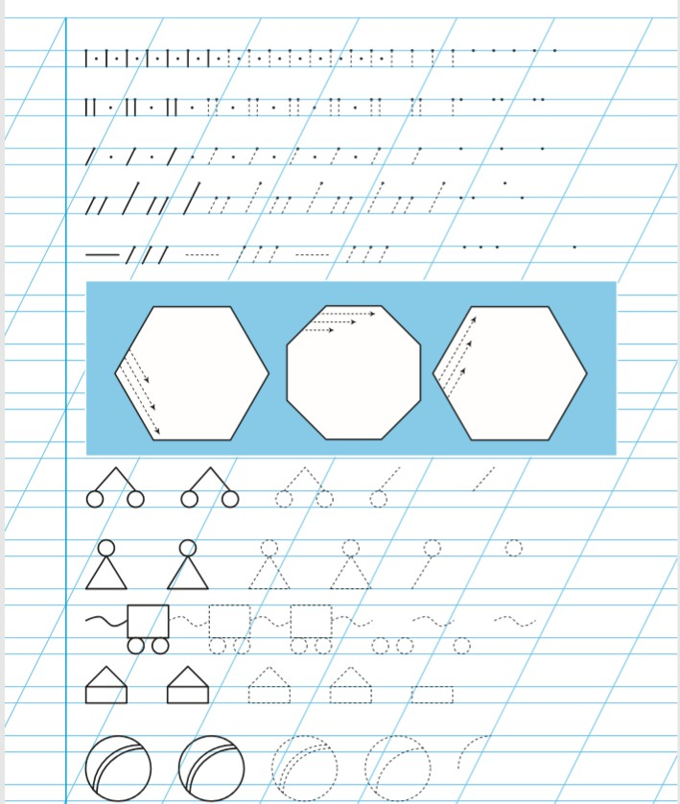
Задание 2.
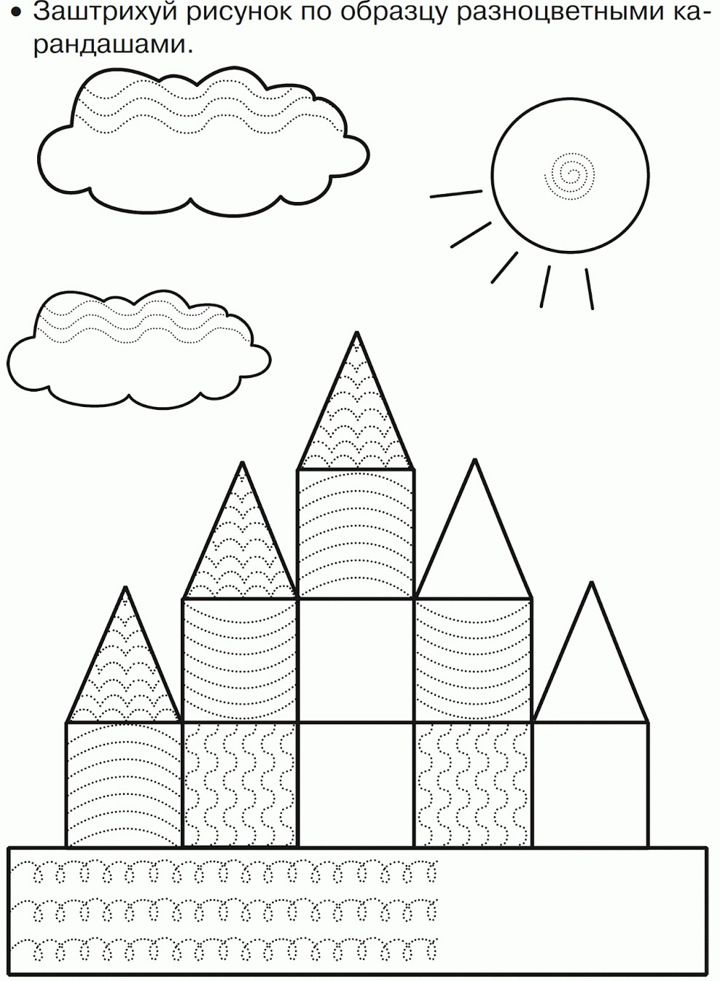
Задание 3. Напиши правильно буквы, буквосочетания, слова:
А, а, Б, б, В, в, У, у, Т, т, Ф, ф, Ш, ш, Ю, ю, Ж, ж, Э, э, К, к, Н,
н, Е, е.

Ау, бо, яг, ив, яч, зве, дру, стр, оск, рым, юзф, ыж, щев, жда, ни, ти, ку, ел, лдв, хгя

Мама, аист, сосна, берёза, свист, долг, жизнь, флаг, юла, весна.
Задание 4. Спиши текст каллиграфическим почерком.
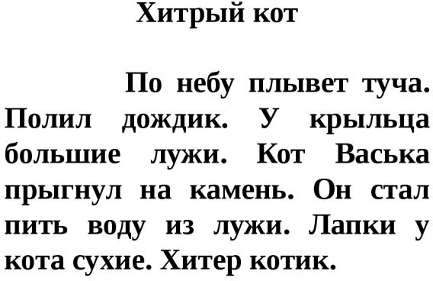
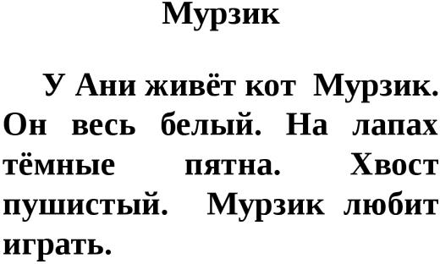

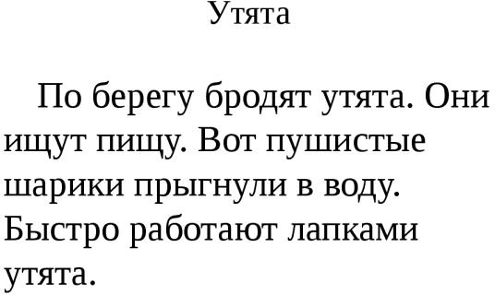
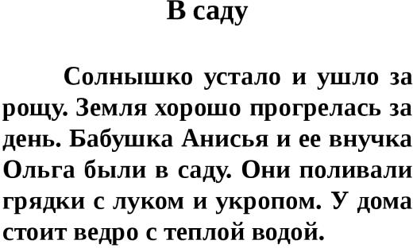

Примечание.
В приложении представлены образцы контрольных заданий, которые могут комбинироваться, или могут быть изменены на аналогичные в зависимости от возраста и индивидуальных особенностей учащихся. Количество предлагаемых ребёнку заданий может варьироваться в зависимости от возраста и индивидуальных особенностей, но не менее 2.

Методика оценивания.
Оценка «5» ставится, если
- ребёнок применяет на практике правила гигиены письма с незначительными неточностями, быстро исправляет их по замечанию педагога; допускает не более 2 ошибок или неточностей при выполнении 1 задания.
Оценка «4» ставится, если
- ребёнок применяет на практике правила гигиены письма с незначительными неточностями, исправляет их с помощью педагога; допускает 3 - 4 ошибки или неточности при выполнении 1 задания.
Оценка «3» ставится, если
- ребёнок затрудняется применять на практике правила гигиены письма; допускает от 5 до 7 ошибок при выполнении 1 задания.
Оценка «2» ставится, если
- ребёнок не применяет на практике правила гигиены письма; допускает более 7 ошибок при выполнении 1 задания.

Методика отслеживания метадпредметных и личностных результатов учащихся
(на основе авторской методики Буйловой Л.Н., Клёновой Н.В.)

№ п/п | ФИО уч-ся | Результаты | Оцениваемые параметры | Критерии оценки | Степень выраженности оцениваемого критерия | Оценка | Методы диагностики
1 |  | Метапредметные | Мелкая моторика рук | Способность штриховать,  раскрашивать, обводить, не выходя за границы. | Самостоятельно штрихует,  раскрашивает, обводит, не выходя за границы, без затруднений | отлично | наблюдение
 |  |  |  |  | Самостоятельно штрихует,  раскрашивает, обводит, немного выходя за границы | хорошо | наблюдение
 |  |  |  |  | Испытывает затруднения при выполнении заданий на штриховку,  раскрашивание, обведение, нуждается в помощи педагога | удовлетворительно | наблюдение
1 |  | Метапредметные | Речь | Чёткое произношение звуков, способность точно выражать свои мысли, задавать вопросы | Чётко произносит все звуки, способен точно выражать свои мысли,  формулировать вопросы | отлично | наблюдение
 |  |  |  |  | Затрудняется в произношении 1 звука,  способен точно выражать свои мысли, формулировать вопросы | хорошо | наблюдение
 |  |  |  |  | Затрудняется в произношении 2 и более звуков, не всегда точно  выражает свои мысли, формулирует вопросы | удовлетворительно | наблюдение
1 |  | Метапредметные | Память | Способность запоминать правила написания букв и буквосочетаний | Способен запомнить 80-100 %  материала на занятии | отлично | наблюдение
 |  |  |  |  | Способен запомнить 70-80 %  материала на занятии | хорошо | наблюдение
 |  |  |  |  | Способен запомнить менее 70%  материала на занятии | удовлетворительно | наблюдение
1 |  | Личностные | Дисциплина | Способность контролировать поведение на занятии | Не нарушает правила поведения на занятии, служит примером для других  уч-ся | отлично | наблюдение
 |  |  |  |  | Может нарушить правила поведения на занятии, но незамедлительно  реагирует на замечание педагога | хорошо | наблюдение
 |  |  |  |  | Требуется постоянный контроль со стороны педагога | удовлетворительно | наблюдение
1 |  | Личностные | Самоконтроль | Умение самостоятельно контролировать  выполнение заданий | Самостоятельно контролирует процесс выполнения заданий без  помощи педагога | отлично | наблюдение

 |  |  |  |  | Самостоятельно контролирует процесс выполнения заданий, изредка  прибегая к помощи педагога | хорошо
 |  |  |  |  | Выполняет задания только при  помощи педагога | удовлетворительно
 |  |  | Терпение | Способность выдерживать нагрузку в течение определённого времени | Терпения хватает на всё занятие | отлично | наблюдение
 |  |  |  |  | Терпения хватает более, чем на  половину занятия | хорошо | наблюдение
 |  |  |  |  | Терпения хватает менее, чем на  половину занятия | удовлетворительно | наблюдение

Примечание. Данные, согласно методических рекомендаций, вносятся в диагностическую карту (см. ниже)

Диагностическая карта

№ п/п | ФИО уч-ся | Оцениваемые параметры
№ п/п | ФИО уч-ся | Метапредметные |  |  |  |  |  | Личностные
№ п/п | ФИО уч-ся | Мелкая  моторика рук |  | Речь |  | Память |  | Дисциплина |  | Самоконтроль |  | Терпение
№ п/п | ФИО уч-ся | сентябрь | май | сентябрь | май | сентябрь | май | сентябрь | май | сентябрь | май | сентябрь | май
1
2
3
4
5
6
7
8
9
10
11
12
13
14
15
16
17
18
19
20

Общие показатели по группе за сентябрь (май)

Оцениваемые параметры
Метапредметные |  |  |  |  |  |  |  |  | Личностные
Мелкая моторика  рук |  |  | Речь |  |  | Память |  |  | Дисциплина |  |  | Самоконтроль |  |  | Терпение
Отл. | Хор. | Удовл. | Отл. | Хор. | Удовл. | Отл. | Хор. | Удовл. | Отл. | Хор. | Удовл. | Отл. | Хор. | Удовл. | Отл. | Хор. | Удовл.

Примечание. В таблицу вносятся данные на основании подсчётов по диагностической карте за сентябрь, май (отдельно), исходя из чего, делается вывод о качестве обучения

